ACTIVIDADES PARA LA CLASE MAYO 2 DE 2015
2. Hacer una consulta sobre el tema de ALGORITMOS:
a. Definición
Un algoritmo se puede definir en tres pasos: entrada, proceso y salida o ampliando mas su definición decimos que es una secuencia de instrucciones que representan un modelo de solución para determinado tipo de problemas. O bien como un conjunto de instrucciones que realizadas en orden conducen a obtener la solución de un problema.
El diseño de algoritmos requiere creatividad y conocimientos profundos de la técnica de programación, un lenguaje de programación es solo un medio para expresar un algoritmo y una computadora es solo un procesador para ejecutarlo; los algoritmos son independientes de los lenguajes de programación. El algoritmo es la infraestructura de cualquier solución, escrita luego en cualquier lenguaje de programación.
b. Características
PRESISO: indicar el orden de realización de cada paso
DEFINIDO: si se sigue un algoritmo dos veces, se debe obtener el mismo resultado cada vez.
FINITO: si se sigue eun algoritmo se debe terminar en algún momento, o sea debe tener un numero finito de pasos.
Debe tener ceros o mas elementos de entrada
Debe producir un resultado. Los datos de salida serán los resultados de efectuar las instrucciones
c. Métodos que se Pueden Utilizar para Representar un Algoritmo
Se utilizan algunos métodos de representación escrita, grafica o matemática los métodos mas conocidos son:

1. Seudocódigo
2. Diagramas de flujo o flujogramas
3. Lenguaje natural (español, ingles, etc)
4. Formulas matemáticas
5. Diagramas Nassi-Shneiderman

d. Que es un diagrama de flujo

son representaciones graficas de los pasos necesarios para una solución algorítmica de un problema son símbolos o figuras que representan una acción dentro del procedimiento cada paso se representa a través del símbolo adecuado, que se va uniendo con flechas denominadas líneas de flujo, que a su vez indican el orden en que los paso deben ser ejecutados.
d.1. Indique los símbolos y el nombre de cada uno de ellos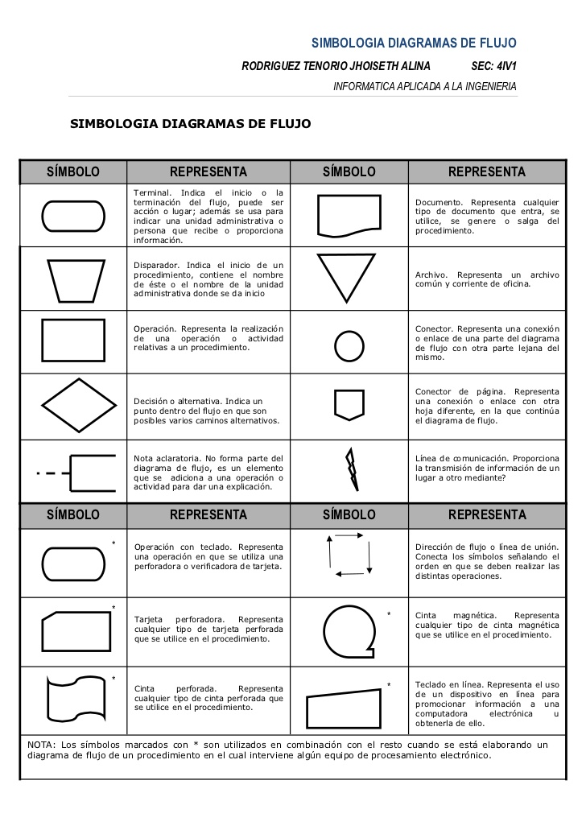

e. Clases de Algoritmos
Cualitativos: Son aquellos en los que se describen los pasos utilizando palabras.
- Son todos aquellos pasos o instrucciones descritos por medio de palabras que sirven para llegar a la obtención de una respuesta o solución de un problema cualquier. Ejemplos: Las instrucciones para desarrollar una actividad física, encontrar un tesoro.
Cuantitativos: Son aquellos en los que se utilizan cálculos numéricos para definir los pasos del proceso.
Son aquellos pasos o instrucciones que involucran cálculos numéricos para llegar a un resultado satisfactorio
Ejemplo: Solución de una ecuación de segundo grado.
e.1. Ejemplo de cada una
Algoritmo Cuantitativo
Ejemplo:Se quiere calcular el área de un rectángulo, se tiene en cuenta la forma que es (A x B) en la cual a y b son dos de los lados.
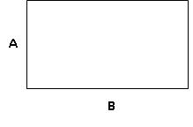
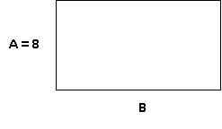
Inicio
Se solicita la longitud del lado A

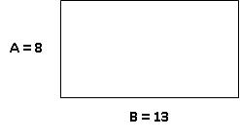

Se solicita la longitud del lado B

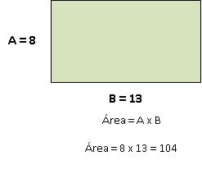
Luego se multiplica el lado A con
es el área del el lado B y el
Resultado es el área del
rectángulo.

Algoritmo Cualitativo
Ejemplo: Se desea realizar un jugo de naranja.



Inicio

Cortar las naranjas con el cuhillo

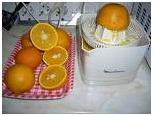

Exprimir las naranjas
Se agrega azúcar al gusto


Se vierte el zumo de naranja
dentro de la jarra

Se agrega azúcar al gusto


Se sirve el Jugo

f. Qué son Variables
Variables:
Son zonas de memoria cuyo contenido cambia durante la fase de procesamiento de información.

Tipos de variables:

Variables Numéricas (Enteras y Reales)
Variables Alfanuméricas

a) Caracteres alfabéticos
b) Dígitos
c) Caracteres especiales

Variables Lógicas (Boolenas)

Son las que únicamente pueden contener dos valores, los cuales son:
Valor Verdadero ó 1

Valor Falso ó 0

Estos tipos de variables pueden tomar únicamente valores del mismo tipo, es decir si la variable es entera solamente puede almacenar datos enteros.

f.1. Cómo se le da un valor
Una variable declarada como cadena solo puede tomar valores correspondientes a ese tipo.
Nombre = "Manuel López"
g. Qué son las Constantes
Una constante es un dato numérico o alfanumérico que no cambia durante todo el desarrollo del algoritmo o durante la ejecución del programa. Es un objeto de valor invariable. Para expresar una constante se escribe explícitamente su valor.

Tipos de Constantes:
Constantes Numéricas (Enteras y Reales)
Constantes Alfanuméricas
Constantes Lógicas (Boolenas)

Las constantes pueden ser:
Constantes sin nombre: Es una expresión numérica donde se puede utilizar directamente el valor.
Constantes con nombre: Se hace una reserva de memoria en la cual se guarda el valor que será utilizado como constante.
h. Ejemplo
a) PI = 3.1416
b) E = 2.718228
c) Iva = 0.13
i Pseudocódigo
En informática, el pseudocódigo es un lenguaje de programación algorítmico; es un lenguaje intermedio entre el lenguaje natural y cualquier lenguaje de programación específico, como son: C, FORTRAN, Pascal, etc. No existe una notación formal o estándar de pseudocódigo, sino que, cada programador puede utilizar la suya propia.

i.1. Características
Características y partes
Las principales características de este lenguaje son:
1. Se puede ejecutar en un ordenador
2. Es una forma de representación sencilla de utilizar y de manipular.3. Facilita el paso del programa al lenguaje de programación.
4. Es independiente del lenguaje de programación que se vaya a utilizar.
5. Es un método que facilita la programación y soluciónal algoritmo del programa.
Todo documento en pseudocódigo debe permitir la descripción de:
1. Instrucciones primitivas.
2. Instrucciones de proceso.
3. Instrucciones de control.
4.Instrucciones compuestas.
5. Instrucciones de descripción.
Estructura a seguir en su realización:
1. Cabecera.
1. Programa.
2. Modulo.
3. Tipos de datos.
4.Constantes.
5. Variables.
2. Cuerpo.
6. Inicio.
7. Instrucciones.
8. Fin.
i.2. Qué operadores se pueden utilizar en un pseudocódigo
Operadores | Significado
+ | Suma
- | Resta
* | Multiplicacion
/ | Division
DIV | Division entera
MOD | Modulo (resto de la division entera)
^ | Potencia
Operador | Significado
> | Mayor que
< | Menor que
= | Igual que
>= | Mayor o igual que
<= | Menor o igual que
<> | Distinto que

Operador | Significado
AND | Almacenara True, solo si todos las condiciones son verdaderas
OR | Almacenara True, solo si alguna de las condiciones es verdadera
NOT | Cambia el valor al contrario

